危险源选择及危险因素辨识评价方法

危险源怎么选择？

第一步 设置危险源对应工作阶段
（1）在公共资源功能菜单下安全技术模块，进入危险源清单页面设置。公共资源中的危险源清单只需初始设置一次，每个项目都可以使用。
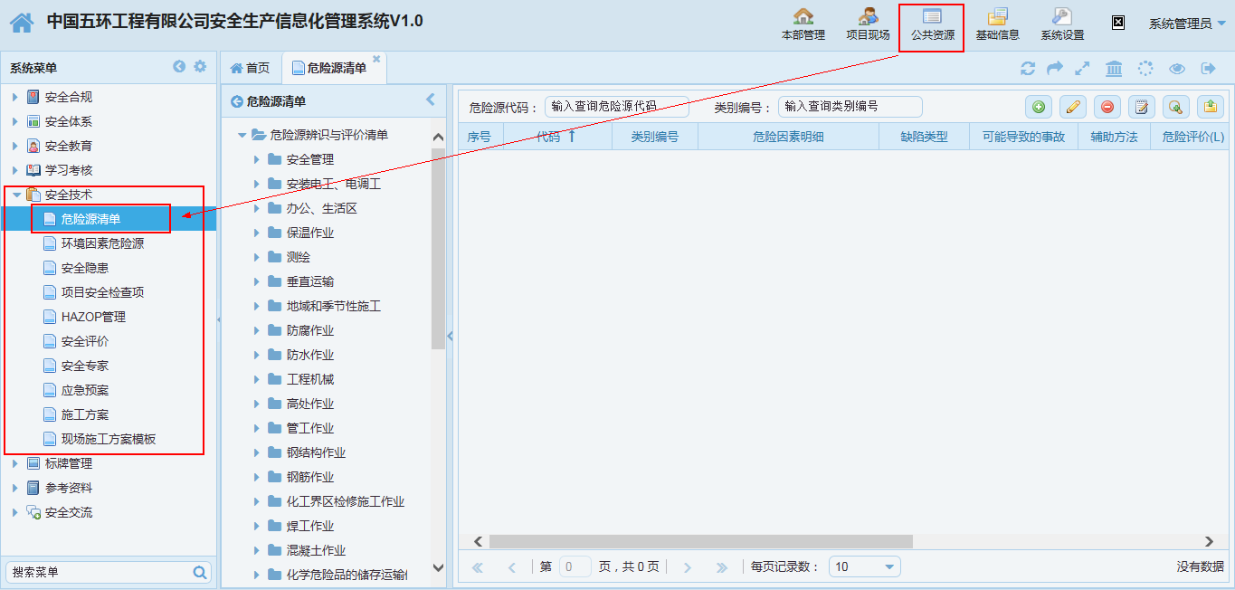
（2）在页面左边树结构中选中根节点下的各一级节点设置对应工作阶段,以”安全管理”为例,右键点击”安全管理”,选中编辑。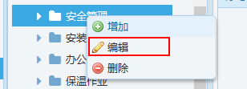
在弹出的编辑页面中选择设置项对应的工作阶段:
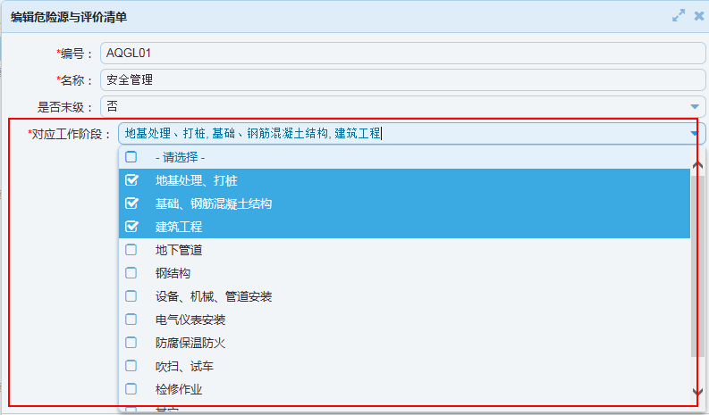
选择完成后保存即可。

第二步 项目选择危险源项
（1）项目现场功能模块下危险源辨识与评价模块，职业健康安全危险源辨识与评价页面，点击：
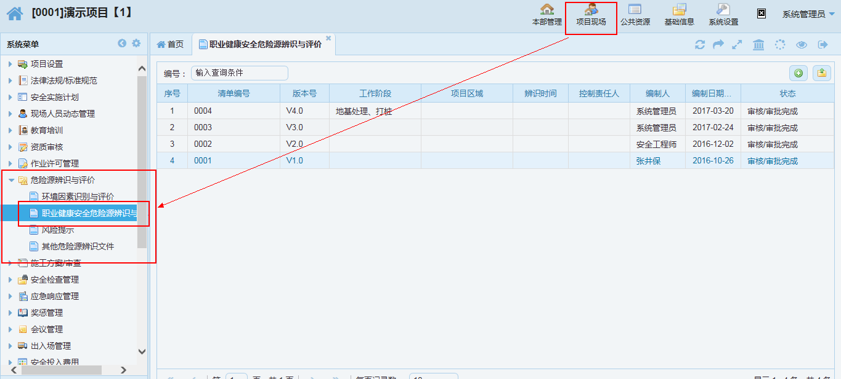
（2）在编辑页面先录入上方的内容项，然后点击
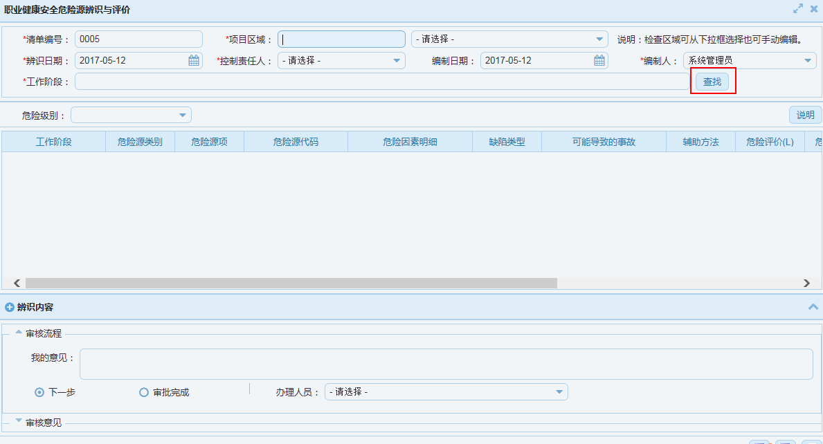
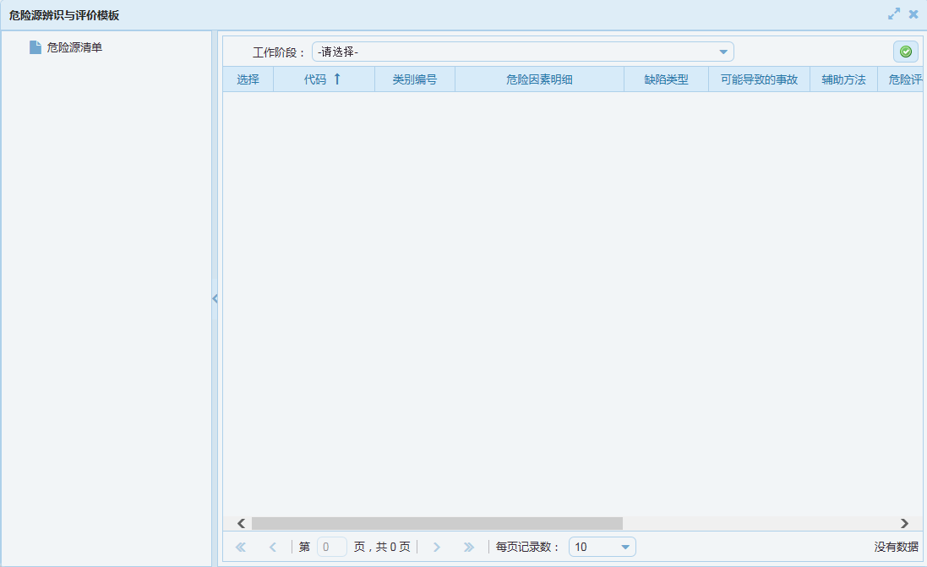
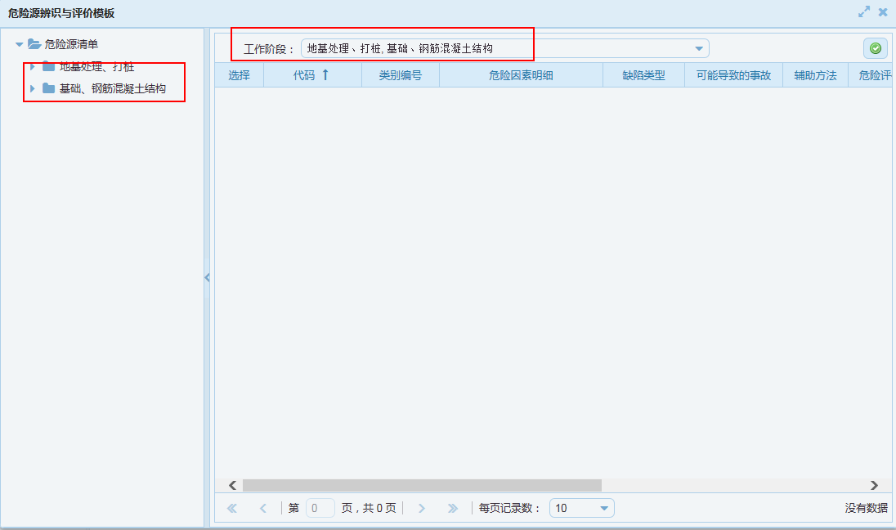
在弹出页面中先选择工作阶段，会加载对应工作阶段的危险源类别，展开危险源类别树，选择需要进行辨识的危险源类别，选中后，右边会加载该类别下的危险源项：
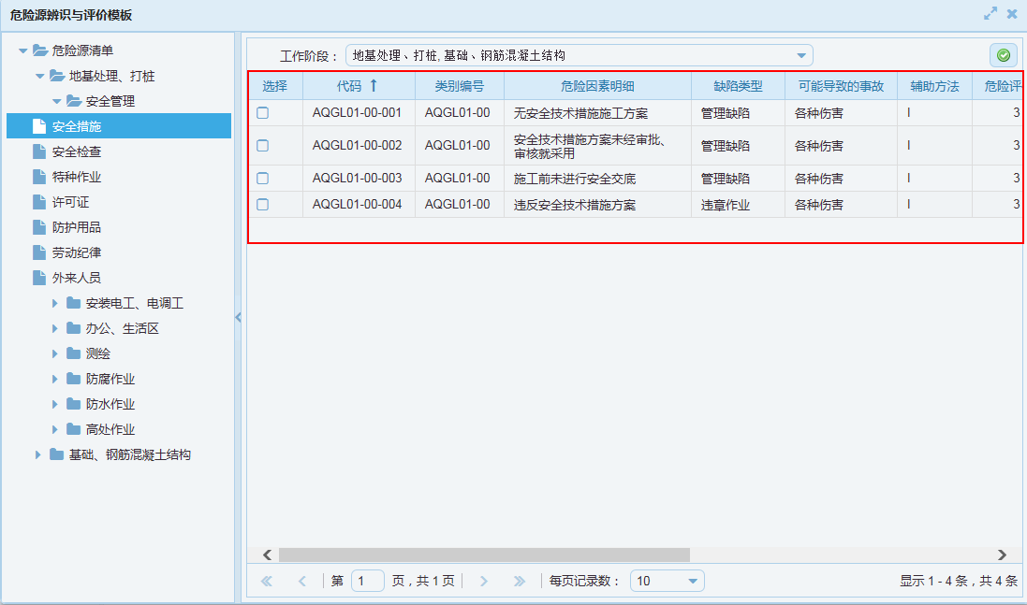
勾选需要辨识的危险源项，点击
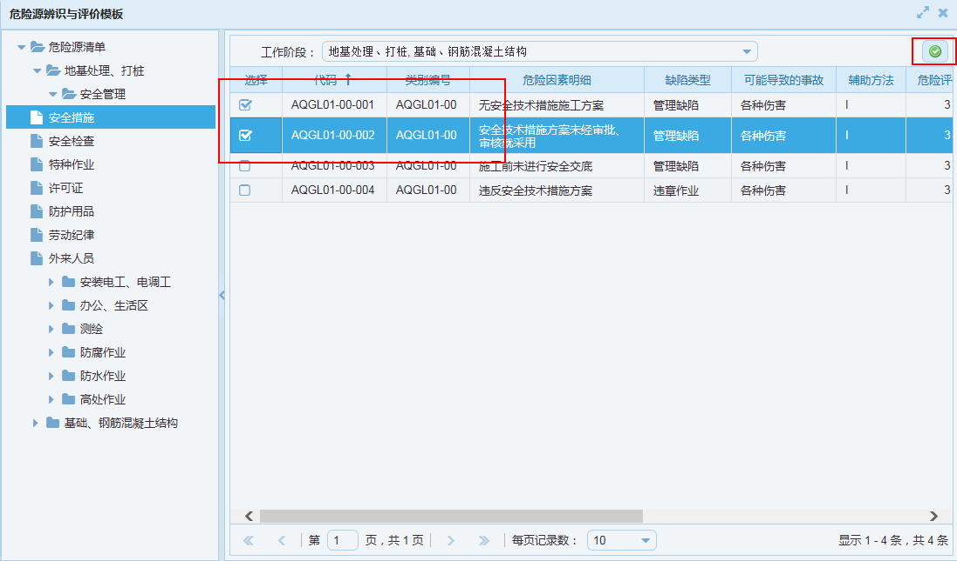
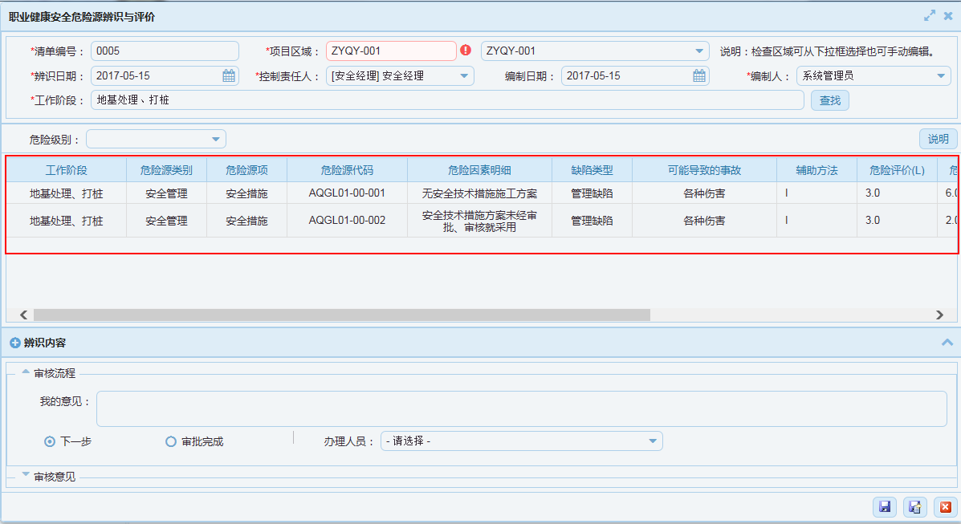
可以根据现场实际需要调整L、E、C的值，然后软件会自动计算出D值并根据变化后的D值调整为对应的危险级别。
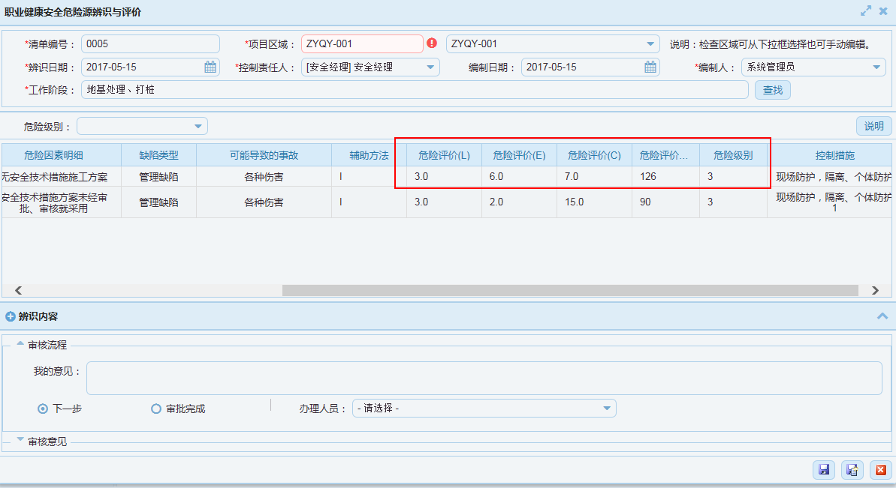
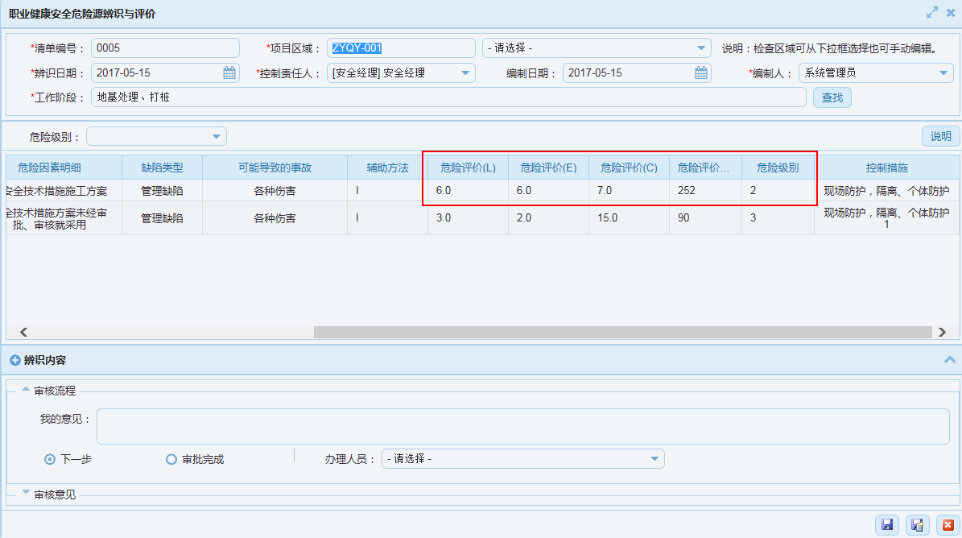
（3）保存/提交数据
危险源项选择或操作完成后，根据需要进行保存或提交操作即可。
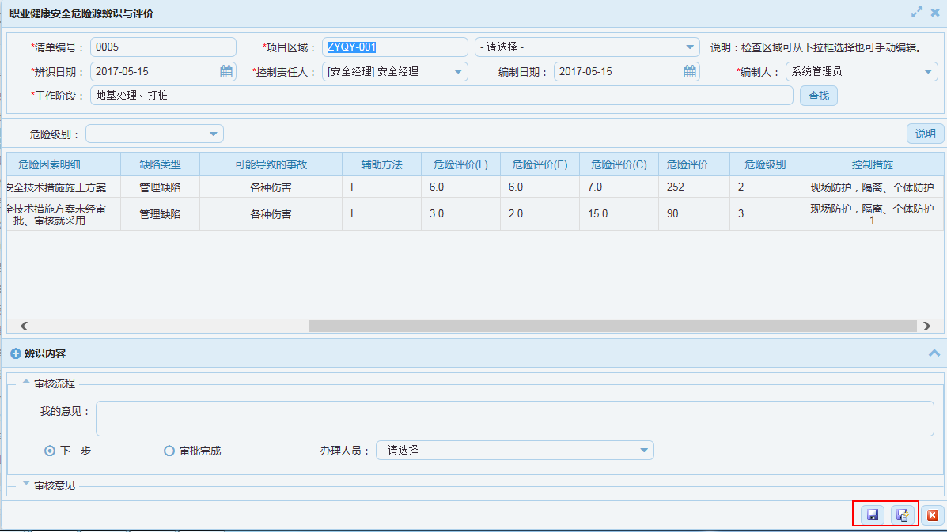

危险源评价方法说明

一、HSE因素辨识及评价
1．1 HSE因素指项目执行过程中可能会造成人员伤害、财产损失的危险因素或潜在危险因素，包含职业健康安全危险因素和环境危险因素两个方面。
1.2 项目HSE因素辨识活动由HSE经理组织，相关专业人员参加；在涉及专业技术性高的施工、试运行活动时，HSE经理可要求相关专业经理负责组织辨识活动。
1.3 HSE因素辨识活动应根据项目实施进度动态开展，频次不少于每月一次，在项目施工、试运行高峰阶段，应做到分区域每周识别。
1.4 项目现场HSE因素清单包括职业健康安全危险源清单和环境因素清单，由HSE经理根据辨识活动结果整理发布。
1.5 职业健康安全危险因素识别评价采用LEC风险评价方法（又称作业条件危险性评价法，格雷厄姆风险评价方法）；环境因素识别评价采用多因子评分法。

二、危险因素评价方法
2.1 LEC风险评价方法
2.1.1 LEC风险评价方法是一种简单易行的评价操作人员在具有潜在危险性环境中作业时的危险性、危害性的半定量评价方法，是用与系统风险有关的三种因素指标值的乘积来评价操作人员伤亡风险大小，这三种因素分别是：L（事故发生的可能性）、E（人员暴露于危险环境中的频繁程度）和C（一旦发生事故可能造成的后果），风险评价时，根据对被评价对象的分析结果给三种因素的不同等级分别确定不同的分值，再以三个分值的乘积D来评价作业条件危险性的大小，即：D=L×E×C。
2.1.2 三种因素的赋分标准如下：
L－发生事故的可能性大小
分数值 | 事故发生的可能性L
10 | 完全可以预料
6 | 相当可能
3 | 可能，但不经常
1 | 可能性小，完全意外
0.5 | 很不可能,可以设想
0.2 | 极不可能
0.1 | 实际不可能
E－暴露于危险环境的频繁程度
分数值 | 暴露于危险环境的频繁程度E
10 | 连续暴露
6 | 每天工作时间内暴露
3 | 每周一次或偶然暴露
2 | 每月一次暴露
3 | 每年几次暴露
0.5 | 非常罕见地暴露
C－发生事故产生的后果
分数值 | 事故发生的严重程度C
100 | 大灾难，许多人死亡
40 | 灾难，数人死亡
15 | 非常严重，一人死亡
7 | 严重，重伤
3 | 重大，致残
1 | 引人注目，不利于基本的安全卫生要求
D－风险值（D=L×E×C）
分数值 | 危险等级划分D
≧320 | 极其危险，不能继续作业，标注为V
160~319 | 高度危险要立即整改，标注为Ⅳ
70~159 | 显著危险，需要整改，标注为Ⅲ
20~69 | 一般危险，需要注意，标注为Ⅱ
〈20 | 稍有危险可以接受，标注为Ⅰ
D值大于160的需自动判定为重大危险源并提示。
2.2 多因子评分法
2.2.1 环境因素分为污染类环境因素和能源资源类环境因素，采用多因子评分法进行评价。
2.2.2 污染类环境因素评价内容和方法，按下表所示内容进行。
评价因子 | 分值 | 评价因子 | 分值
A.环境影响的规模和范围 |  | D.法律法规遵循情况
超出社区性破坏 | 5 | 超标 | 5
周围社区性破坏 | 3 | 接近超标 | 3
施工场界内破坏 | 1 | 达标 | 1
B.环境影响的严重程度 |  | E.公众和媒体的关注程度
严重 | 5 | 关注强烈 | 5
一般 | 3 | 一般关注 | 4
轻微 | 1 | 基本不关注 | 3
C.环境影响发生的频率 |  |  | 2
持续发生 | 5 |  | 1
间歇发生 | 3
偶然发生 | 1
当 A 或 B 或 D=5 时，或∑(A+ B+ C +D +E)≥15时，一般定为重要环境因素；
2.2.3 能源资源类环境因素评价内容和方法，按下表所示内容进行。
评价因子 | 分值 | 评价因子 | 分值
F.能源资源消耗（单位年消耗量） |  | G.可节约程度
消耗大 | 5 | 加强管理可明显见效 | 5
消耗中等 | 3 | 改造工艺可明显见效 | 3
消耗小 | 1 | 较为节约 | 1
对能源资源类环境影响因素的评价，当F=5或G=5或∑(F+G）＞7时，该环境因素确定为重要环境因素，其余为一般环境因素。

